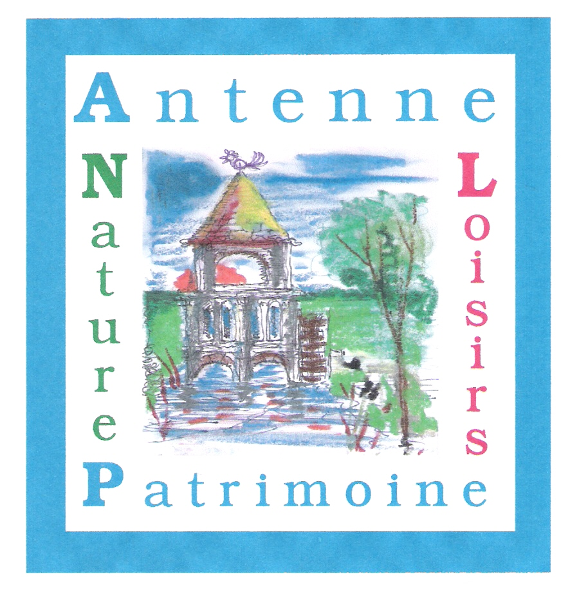
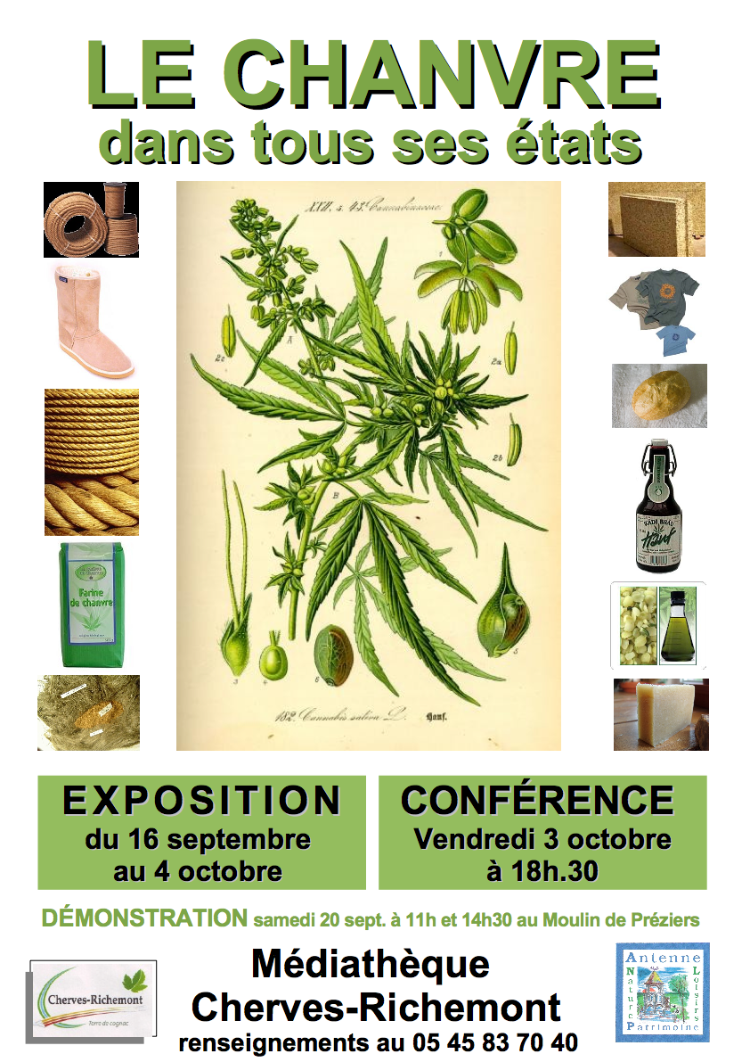
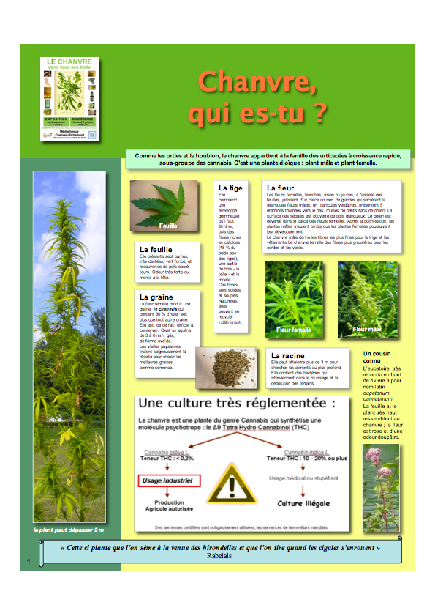

Le Chanvre dans tous ses états
ou
le retour d’une éco-culture
Une exposition captivante
Une plante « magique » cultivée depuis 8000 ans, pour les cordages et les voiles des navires, célébrée par de nombreux proverbes, quasi-disparue et en plein renouveau en Europe et surtout en France. Un éco-matériau aux usages innombrables : isolation des bâtiments, des voitures, papiers spéciaux, textiles et habillement, litières pour les animaux, paillage des végétaux, épuration des terrains pollués, enfin boissons (vin, bière) et aliments aux grandes qualités nutritives... Le grand retour !

• Panneaux : 9 panneaux plastifiés sur 2 faces et crochet
au format A1, soit 60 cm x 85 cm (panneaux 1, 2 et 5 ici)
• Location : 200 euros pour une association,
300 euros pour une collectivité (mairie, bibliothèque),
une entreprise et un comité d’entreprise
plus frais de transport si nous l’apportons (0,4 € /km)
• Durée du prêt : 3 semaines
Pour une période plus courte, nous contacter
• Assurance obligatoire pour une valeur de 800 euros.

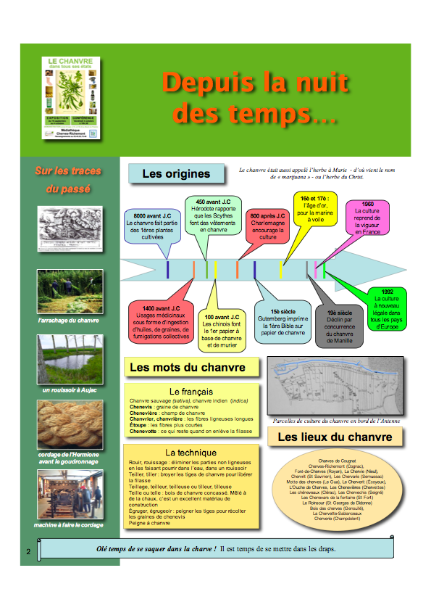
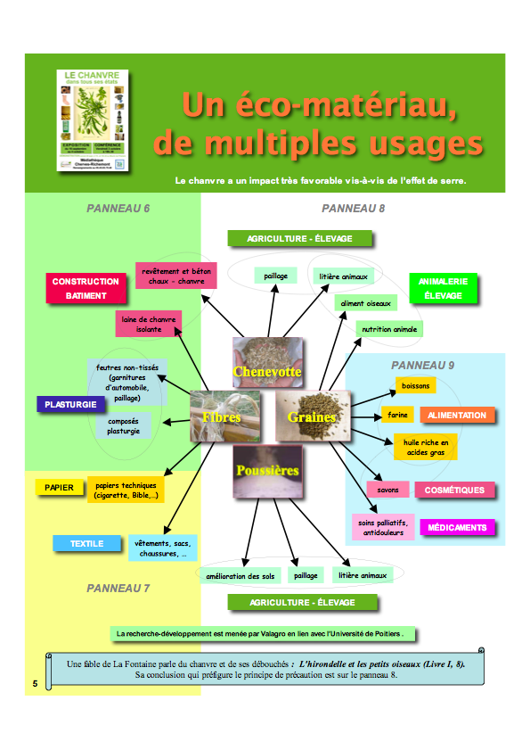
L’exposition raconte le chanvre au passé, au présent et au futur. Les livrets de présentation de l’exposition sont offerts et très documentés, ainsi qu’une pré-maquette de l’affiche.
Des objets non fournis
(cordes, rouets, dévidoirs, tissus, boissons, etc.) peuvent agrémenter l’exposition.
L’adresse des propriétaires est fournie.
Contact : ANLP
m_adam@clubinternet.fr
06 72 89 00 25

